ЛГП-22 |  | Песочный дворик с горкой ЛГП-22
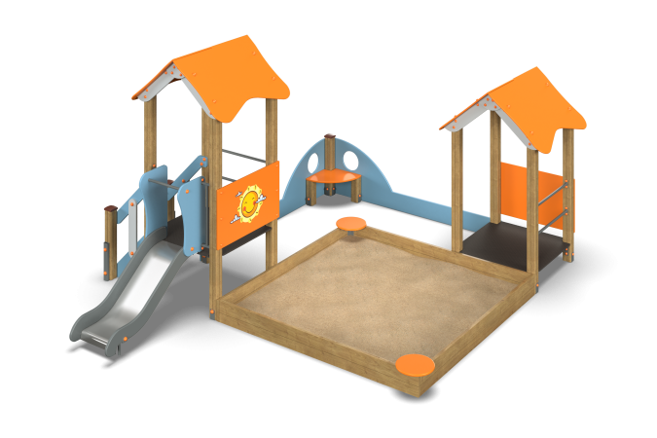

Размеры, мм: | 4050x4700x2500 | Вес, кг: | 377
Характеристики материалов
Материалы: влагостойкая березовая фанера, дерево, металл, акриловая краска, лак, порошковая краска.
Комплекс состоит из 13 опорных столбов сечением 100 мм х 100 мм, произведенных из деревянного клееного бруса, состоящего из трех ламелей хвойных пород. На гранях столбов, по центру, по всей длине имеется фрезерованная разгрузочная канавка. Все столбы отшлифованы, кромки скруглены (радиус скругления 20 мм). Обработанные поверхности покрыты тонированным и бесцветным лаком.
Опорные столбы в основании имеют металлические подпятники П-образной формы толщиной стенки 3 мм с приваренной к ним трубой диаметром 42,3 мм с толщиной стенки 2,8 мм. Все подпятники окрашены порошковой краской.
Борта песочницы выполнены из сухой строганой доски хвойных пород. Кромки верхнего ряда бортов песочницы скруглены.
Скаты крыш песочного дворика выполнены из высокопрочной влагостойкой березовой фанеры 2-го сорта толщиной 15 мм.
Ограждающие фанерные элементы, лестницы домика и круглые сидения выполнены из фанеры толщиной 21 мм.
На ограждающие элементы домиков с крышами, с внешней стороны нанесены изображения облаков и солнца, выполненные печатным способом.
Скат горки изготовлен из цельного листа нержавеющей стали толщиной 1,2 мм. Опорные элементы горки выполнены из металлического профиля сечением 40 мм х 20 мм и трубы диаметром 26,8 мм. Борта горки изготовлены из высокопрочной влагостойкой фанеры толщиной 21 мм. Выступающие металлические части металлических профилей закрыты фанерными декоративными элементами. Стартовая площадка горки имеет боковые ограждающие элементы с горизонтально-расположенной перекладиной, не позволяющей детям выбегать на скат.
По двум углам песочницы (с внутренней стороны) установлены металлические уголки сечением 50 мм х 50 мм для фиксации бортов песочницы. С верху уголки закрыты круглыми сидениями, выполненными из высокопрочной влагостойкой березовой фанеры толщиной 21 мм.
Еще одно угловое скругленное сидение установлено в месте соединения двух ограждений, выполненных из высокопрочной влагостойкой фанеры толщиной 21 мм.
Все элементы, выполненные из фанеры, окрашены в 2 слоя акриловой краски и имеют специальное покрытие - антиграффити.
Полы домиков с крышами и ступени лестницы песочного дворика выполнены из высокопрочной влагостойкой ламинированной фанеры толщиной 15 мм с антискользящим покрытием.
Полы домиков закреплены на металлических каркасах (рамах) выполненных из круглой трубы диаметром 33,5 мм и имеют «ушки» с отверстиями для фиксации пола.
В изделии также применяются элементы, выполненные из металлического профиля сечением 30 мм х 60 мм и круглой трубы диаметром 26,8 мм.
Все элементы, выполненные из фанеры, окрашены в два слоя акриловой краски и имеют специальное покрытие – антиграффити.
Все имеющиеся металлические детали зачищены, обезжирены, и покрыты порошковой полиэфирной краской.
Весь крепеж оцинкован.
Выступающие части резьбовых соединений закрыты пластиковыми заглушками.
Комплектация:
Опорные столбы – 13 шт;
Полы – 2 компл;
Домик с горкой – 1 компл;
Домик без горки – 1 компл;
Песочница с сидениями – 1 компл;
Заполнения – 1 компл.
Комплект крепежа – 1 шт.

